**Гимнастика для глаз**

**для дошкольников**

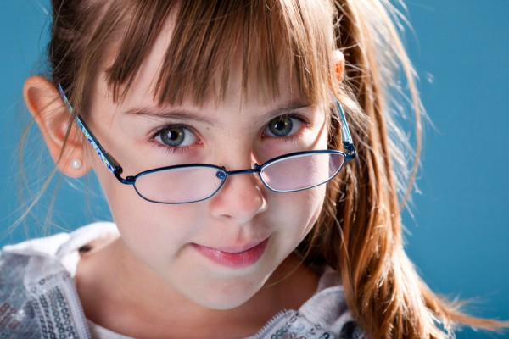

Гимнастика для глаз дошкольников или офтальмологическая пауза, проводится для того, чтобы предотвратить нарастающее утомление, а также для укрепления глазных мышц.

Малышу иногда тяжело объяснить, зачем уделять время не очень интересному занятию. Как же быть, если ребёнку необходимо глазами делать упражнения, а он не желает ими заниматься? Давайте попробуем превратить занятия в игру.

## Игровая гимнастика для детей

Движения глазных яблок вправо – влево, вверх – вниз, по кругу можно совместить с весёлыми стихотворениями. Есть специально разработанные стихи, в которых мы «смотрим на травку», потом «поднимаем глазки в небо», или «бегаем глазками за стрелкой часов».

Можно поиграть в «стрельбу глазами», когда вы с малышом резко двигаете глаза в неожиданную сторону и громко говорите «пиф-паф». Игра проста, но смешна и интересна.

Моргания и гримасы (расслабляющие упражнения) будут интересны для всех, можно устроить соревнования между членами семьи - кто смешнее скорчит гримасу, кто дольше сможет моргать.

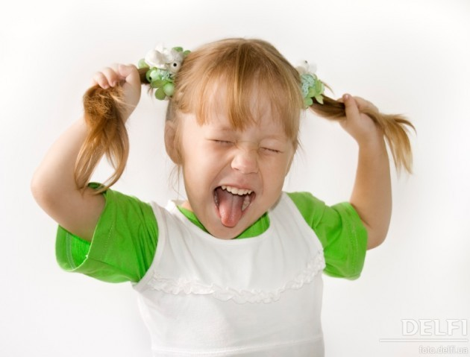

Письмо носом – упражнение для мышц глаз и шеи. Для игрового варианта «Буратино пишет письмо» можно сделать так: ребёнок закрывает глаза и носом в воздухе «рисует» какой-то предмет, а взрослый угадывает, что малыш нарисовал.

Перед игрой обсудите, какие предметы можно нарисовать носом в воздухе (круг, квадрат, волна), начните с более простых, потом можно перейти к сложным (домик, куст, птичка). Эта игра не только укрепляет глаза, но и развивает интуитивное понимание другого человека.